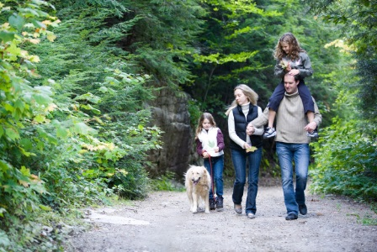
BRICHERASIO 2014
GIOVEDI’ 24 LUGLIO
Apericena camminando nel bosco

RITROVO E VISITA MUSEO DELLA RESISTENZA NELLA FRAZIONE SAN MICHELE: h. 19,00
PARTENZA: h. 19,15 e ritorno previsto per le ore 22.00/22,30
ATTRAVERSO UN SENTIERO NEL BOSCO DI CIRCA 4 KM SI GIUNGE IN LOCALITA’ CUCCIA
Apericena nell’area attrezzata dell’Azienda Agricola Blanc Tiziana
VISITA AZIENDA
Prenotazione consigliata entro mercoledì 23 luglio
Contributo: € 6,00 adulti
€ 3,00 bambini fino agli 11 anni
È consigliato un abbigliamento consono e calzature sportive e si raccomanda di munirsi di pila o frontalino per il rientro.

PER INFORMAZIONI E PRENOTAZIONI: Giusy 366/3519034
Tiziana 335/5793304

BANCHETTO ESPOSIZIONE E VENDITA DI PRODOTTI AZIENDE AGRICOLE LOCALI

